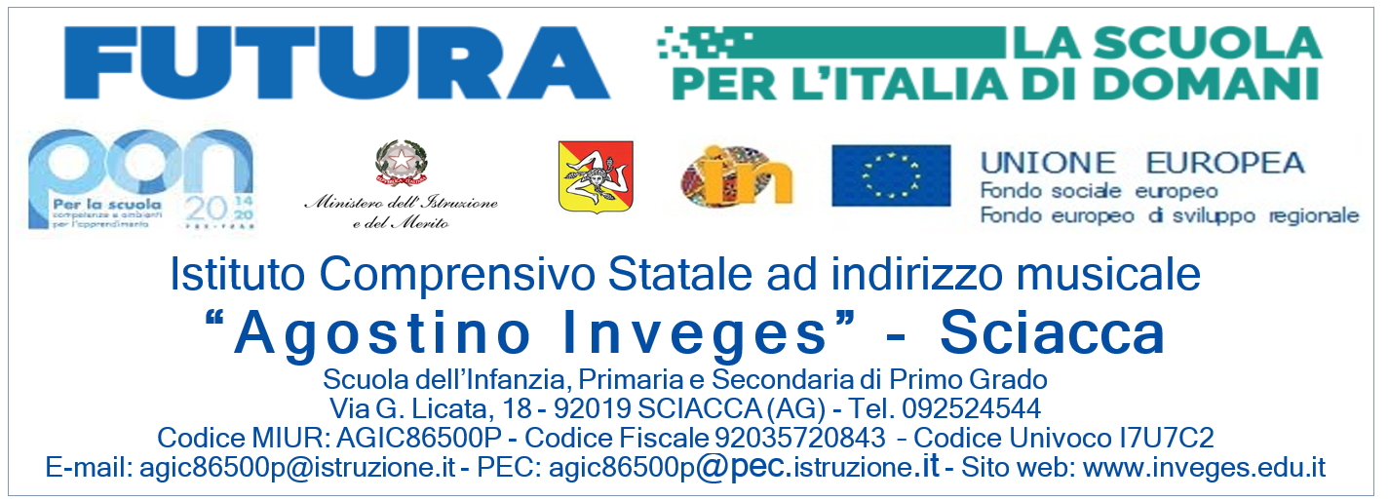

OGGETTO: CONVOCAZIONE GENITORI PER COMUNICAZIONI URGENTI

Ai genitori dell’alunno/a ………………………………………………………………………………

classe ………… sez. ……... della scuola

☐ INFANZIA
☐ PRIMARIA
☐ SECONDARIA DI 1° GRADO

SI COMUNICA CHE

i genitori/tutori esercenti la potestà genitoriale sono convocati

Per un colloquio con il Coordinatore di sezione/classe
..
presso…………………………………….. il giorno …………… alle ore …………………
in merito al:

COMPORTAMENTO

☐ PROFITTO

☐ NUMERO ASSENZE

☐ ALTRO ………………………………………………………………………………………

Il Coordinatore di Classe

…………………………………………...

